Министерство образования и науки Российской Федерации

Севастопольский государственный университет

Кафедра ИC

Отчёт

по лабораторной работе № 5

Использование менеджера задач в процессе совместной работы над проектом

Выполнил:

Ст. Гр. ИС/o-41-б

Малиновский А.А.

Проверил:

Лагуткина Т. В.

Севастополь

2015

Цель работы

Изучить особенности использования инструментов для планирования и управления задачами в процессе совместной работы над проектами.

Вариант задания: Система учета соискателей

Ход работы

Таблица 1 – Составление перечня работ

|  |  |  |
| --- | --- | --- |
| № | Название работы | Длительность |
| 1 | Добавление пунктов меню | 1 |
| 2 | Стиль меню | 1 |
| 3 | Страница «Вход» | 1 |
| 4 | Функционал страницы «Вход» | 1 |
| 5 | Корзина | 1 |
| 6 | Реализация корзины | 1 |
| 7 | Страница «Товары» | 1 |
| 8 | Реализация страницы «Товары» | 1 |
| 9 | Страница «Регистрация» | 1 |
| 10 | Реализация страницы «Регистрация» | 1 |
| 11 | Сделать отчет | 1 |

Таблица 2 – Определение взаимосвязей между событиями

|  |  |  |
| --- | --- | --- |
| № | Предшественники | Названия события |
| 1 | - | Добавление пунктов меню |
| 2 | 1 | Стиль меню |
| 3 | 2 | Страница «Вход» |
| 4 | 3 | Функционал страницы «Вход» |
| 5 | 4 | Корзина |
| 6 | 5 | Реализация корзины |
| 7 | 2 | Страница «Товары» |
| 8 | 7 | Реализация страницы «Товары» |
| 9 | 8 | Страница «Регистрация» |
| 10 | 9 | Реализация страницы «Регистрация» |
| 11 | 6, 10 | Сделать отчет |

Таблица 3 – Календарный план проекта

|  |  |  |  |  |  |
| --- | --- | --- | --- | --- | --- |
| Код работ | Длительн. | Календарные сроки раннего выполнения работ | | Календарные сроки позднего выполнения работ | |
| Начало | Окончание | Начало | Окончание |
| 1-2 | 1 | 31.10 | 31.10 | 31.10 | 31.10 |
| 2-3 | 1 | 01.11 | 01.11 | 01.11 | 01.11 |
| 2-7 | 1 | 01.11 | 01.11 | 01.11 | 01.11 |
| 3-4 | 1 | 02.11 | 02.11 | 02.11 | 02.11 |
| 4-5 | 1 | 03.11 | 03.11 | 03.11 | 03.11 |
| 5-6 | 1 | 04.11 | 04.11 | 04.11 | 04.11 |
| 6-11 | 1 | 05.11 | 05.11 | 05.11 | 05.11 |
| 7-8 | 1 | 02.11 | 02.11 | 02.11 | 02.11 |
| 8-9 | 1 | 03.11 | 03.11 | 03.11 | 03.11 |
| 9-10 | 1 | 04.11 | 04.11 | 04.11 | 04.11 |
| 10-11 | 1 | 05.11 | 05.11 | 05.11 | 05.11 |

В качестве был опыт использования [**www.bitrix24.com**](https://www.bitrix24.com/)– **интранет** и инструмент для управления проектами, [**asana.com**](https://asana.com/) **–** бесплатно для приватных проектов с соучастниками, [**www.visualstudio.com/products/what-is-visual-studio-online-vs**](https://www.visualstudio.com/products/what-is-visual-studio-online-vs) – неограниченное количество бесплатных приватных репозиториев. Отслеживание багов, виды работ и обратная связь и так далее,

[www.zenhub.io](http://www.zenhub.io) - единственное решение для управления проектами внутри GitHub. Бесплатно для публичных репозиториев, проектов с открытым исходным кодом и некоммерческих организаций. Для выполнения данной лабораторной работы был выбран и использован Pivotal tracker, т.к. распинаться и объяснять про выбор системы управления проектом – дело корпоративное и тесно связано с методологией разработк для людей которым этой вообще не надо, не хочу.

Ссылка на проект: <https://www.pivotaltracker.com/n/projects/1485452>

В Pivotal tracker добавим все задачи по проекту.

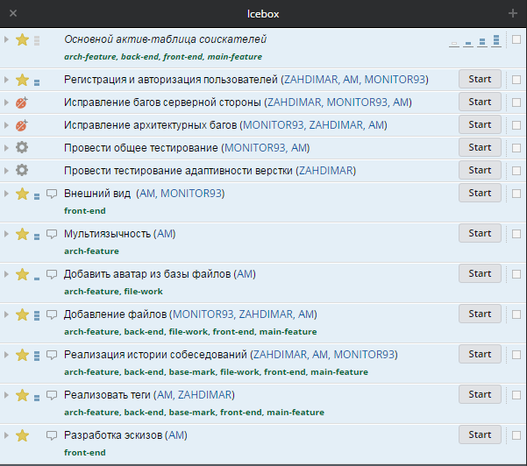

Рисунок 1 – Работы, помещенные в Icebox.

Выберем пункт «My work» для просмотра задач одного разработчика и сравним часть задач из Icebox.

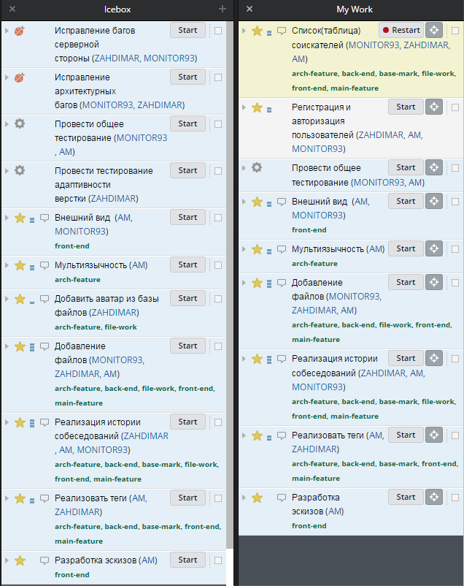

Рисунок 2 – Мои задачи

Первое задание «Добавление пунктов меню». Для того чтобы показать, что работа началась Pivotal tracker нажмем кнопку Start у соответствующей задачи. Работа из Icebox перенесена в раздел Current.

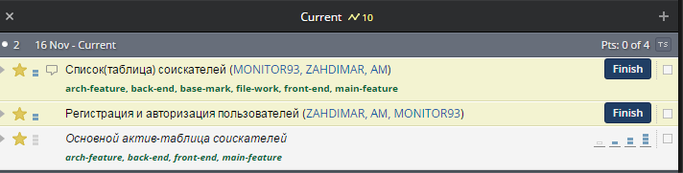

Рисунок 3 – Текущая работа

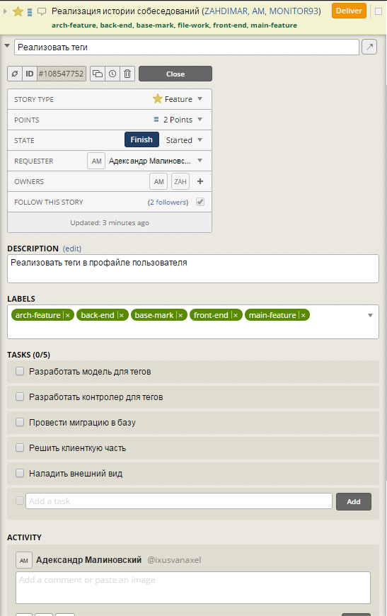

Рисунок 4 – Дополнительная настройка задачи и ее декомпозиция

Вывод

В ходе выполнения лабораторной работы были изучены особенности использования инструментов для планирования и управления задачами в процессе совместной работы над проектами. В качестве менеджера задач был выбран Pivotal tracker. Все работы по проекту были добавлены в менеджер. В начале выполнения задачи в менеджере отмечался старт соответствующей задачи, после выполнение задачи отмечалось завершение задачи.